ROTINA DO TRABALHO PEDAGÓGICO (Etapa I-A Integral) – Professor GUTERMAN > Data: 05 a 09 de outubro de 2020
E.M.E.I. “Emily de Oliveira Silva”
ATIVIDADES DE ESTUDO DOMICILIAR
2ª Feira | 3ª Feira | 4ª Feira | 5ª Feira | 6ª Feira
- FAÇA A LEITURA DO LIVRO PARA SEU(A) FILHO(A): “MEU AMIGO ROBÔ”  (será enviado no grupo o livro em arquivo em pdf).  PORTUGUÊS: SD- Chapeuzinho Vermelho: Pinte a figura cujo começa com o mesmo som da figura em destaque.  ARTE: CHAPÉUZINHO VERMELHO. Vamos fazer a floresta com papelão , palitos e crepom. | - FAÇA A LEITURA DO LIVRO PARA SEU(A) FILHO(A): “CANÇÃO DOS PÁSSAROS.”  (será enviado no grupo o livro em arquivo em pdf).  PORTUGUÊS: SD Chapeuzinho Vermelho.Ligue as figuras a seus nomes.  Matemática:SD- Chapeuzinho vermelho. Vamos levar a chapeuzinho vermelho na casa da vovó.  BRINCADEIRA: esconde, esconde.  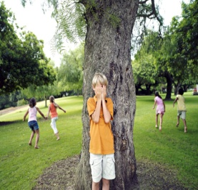 | FAÇA ALEITURA DO LIVRO PARA SEU(A) FILHO(A): “AS BONECAS DE VOVÓ MARIA.”  (será enviado no grupo o livro em arquivo em pdf).  NATUREZA E SOCIEDADE: SD- Chapeuzinho Vermelho. Cole alimentos saudáveis na cesta da vovó.  Matemática: SD CHICO BENTO: VAMOS ESCREVER O NUMERAL 3. COLE 3 PALITOS.  BRINCADEIRA: jogo de sombras.  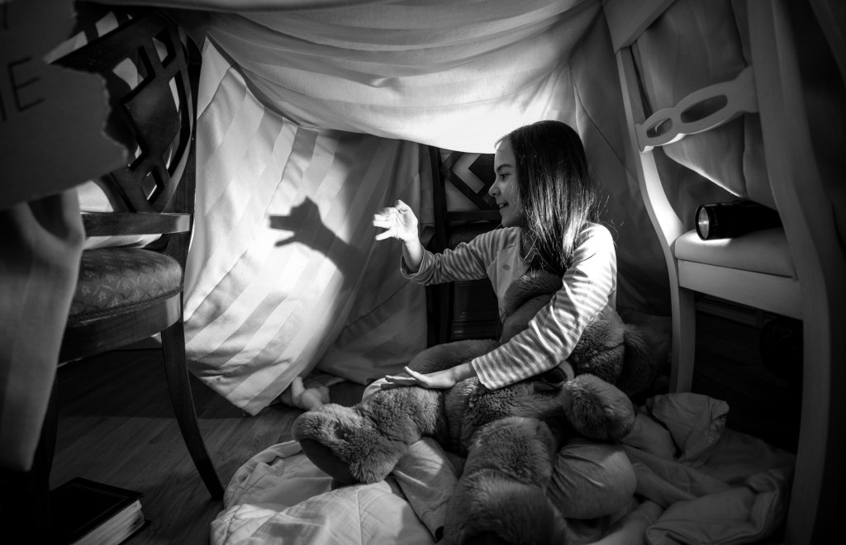 | FAÇA ALEITURA DO LIVRO PARA SEU(A) FILHO(A):MARCELO MARMELO MARTELO ” (será enviado no grupo o livro em arquivo em pdf).  PORTUGUÊS: SD Chapeuzinho Vermelho. Procure na música da Chapeuzinho estas palavrinhas: estrada, doces, vovozinha, caminho , lobo, sol e mamãezinha.  HORA DO FILME: ABELHA MAYA .  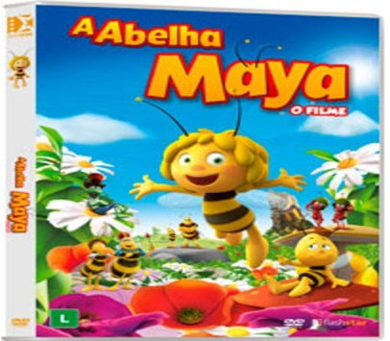  (será enviado no grupo o link do filme) | VIDEO COM MENSAGEM DO PROFESSOR PARA O DIA DAS CRIANÇAS.  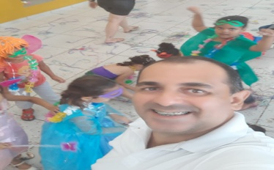  MATEMÁTICA: Pinte de azul o caminho mais longo e de vermelho o caminho mais curtro.  DIA DO BRINQUEDO LIVRE  - DEIXE SEU(A) FILHO(A) EXPLORAR, ESCOLHER E BRINCAR LIVREMENTE EM CASA COM SEUS PRÓPRIOS BRINQUEDOS. SE POSSÍVEL, BRINQUE COM ELE!

